Nama : Alvin Syahfril Nurfaiz

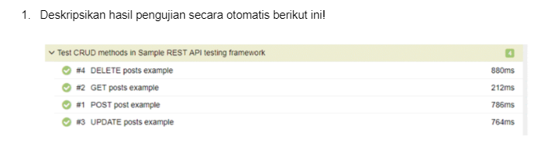

Jawab : Gambar diatas menunjukan proses testing API yang terdiri dari method GET, POST, UPDATE dan DELETE dengan status success. Dalam pengetesan API diatas dihasilkan waktu proses pertukaran data yaitu method delete dengan waktu 880 ms, method get dengan waktu 212 ms, method post dengan waktu 786 ms, method update dengan waktu 764 ms. Waktu diatas menunjukan proses pertukaran data yang relative cepat. Namun, dalam beberapa situasi, tergantung pada kebutuhan aplikasi dan ekspektasi pengguna, waktu respons tersebut mungkin dianggap terlalu lambat. Jadi menyesuaikan requirement yang ada didokumen aplikasi.

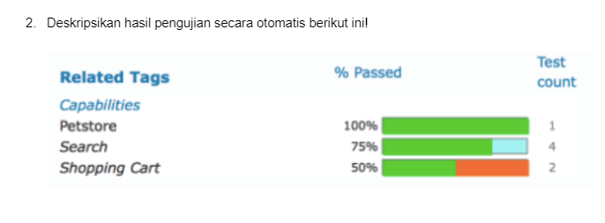

Jawab : Gambar 2 diatas menunjukan proses testing untuk fitur petstore, search dan shopping chart. Pada petstore dihasilkan 100% testing berhasil. Sedangkan untuk fitur search hanya 75% dan fitur chart hanya 50%. Adanya fitur yang tidak mencapai 100% menjadi catatan agar diperbaiki oleh developer sehingga diharapkan menjadi aplikasi yang berkualitas karena semua test case memperoleh nilai 100%.